Procedura redundantne pohrane podataka (backup)

Na temelju odluke direktora, gosp. Bojana Huzanića, tvrtka TPA d.o.o., na adresi Zagreb, Josipa Marohnića 1/1, OIB: 18197068007 (u daljnjem tekstu Društvo) donosi dana 25.04.2025. sljedeći dokument:

PROCEDURA
REDUNDANTNE POHRANE PODATAKA (BACKUP)

- Naziv procedure: Procedura redundantne pohrane podataka (backup)
- Datum usvajanja: 01.12.2024.
- Pregled odgovornosti (RACI):

 | Predsjednik Uprave | Direktor Sektora IKT | Administrator inf. sustava | Zaposlenici Tvrtke
Iniciranje izrade |  | A,C,R | R
Izrada |  | C | R
Revizija |  | A,R | I
Odobravanje | A | C |  | I
R – Provedba/Izvršenje zadatka (Responsible); C –Savjetodavna funkcija (Consulted);
A – Donošenje odluke/Snošenje odgovornosti (Accountable); I – Obavještavanje o aktivnosti (Informed);

- Evidencija promjena:
Datum revizije | Oznaka verzije | Kratki opis izmjena i dopuna procedure
1.12.2024 | 1.0 | Inicijalni dokument
25.04.2025 | 1.1 | Revidirani dokument

Sadržaj

I Namjena 3
II Statutarne i pravne osnove 3
III Uključeni organizacijski dijelovi – opseg procedure 3
IV Ovlaštenja i odgovornosti 3
V Opis procedure 3
VI Prijelazne i završne odredbe 7

Namjena
Svrha ove procedure je osigurati dostupnost, integritet i sigurnost podataka kroz implementaciju sustava za pohranu podataka. Ova procedura definira korake koje organizacija poduzima kako bi minimizirala rizik od gubitka podataka uslijed tehničkih kvarova, cyber napada, prirodnih katastrofa ili drugih nepovoljnih događaja. Sustav pohrane osigurava da su podaci pohranjeni na više lokacija ili medija, omogućavajući organizaciji brzi oporavak podataka i kontinuitet poslovanja u slučaju incidenta. Osnovni ciljevi ove procedure su:
- Omogućiti pravovremeni oporavak podataka u slučaju tehničkog kvara ili sigurnosnog incidenta.
- Osigurati sigurnost i dostupnost podataka kroz višestruku fizičku i/ili logičku pohranu podataka.
- Povećati otpornost sustava na nepredviđene poremećaje.
- Osigurati sukladnost s relevantnim regulatornim okvirima, kao što su DORA, ISO 27001, i druge regulative o zaštiti podataka.

Područje primjene
Ova procedura odnosi se na sve sustave pohrane podataka unutar organizacije koji sadrže kritične ili osjetljive podatke, uključujući IT infrastrukturu, aplikacije koji pružaju usluge pohrane podataka. Primjenjuje se na sve odjele i zaposlenike koji su uključeni u procese pohrane, zaštite i oporavka podataka.

Statutarne i pravne osnove
  - Politika sigurnosti informacijskog sustava

Uključeni organizacijski dijelovi – opseg procedure
  - Sluužba informatike
  - Voditelj sigurnosti informacijskog sustava

Ovlaštenja i odgovornosti
Administrator informacijskog sustava
  - Nadležan je i odgovoran za neposredno izvršavanje i kontrolu izvršenja navedenih procedura;
  - Svaku uočenu nepravilnost u postupku arhiviranja ispravlja i o njoj izvješćuje direktora Službe informatike;
  - Prati razvoj tehnologija i predlaže neposrednom rukovoditelju mjere za unapređenje i poboljšanje procedura za arhiviranje podataka.
Direktor Službe informatike
  - Nadležan je i odgovoran za strategiju i planiranje procedura arhiviranja podataka;
  - Odgovoran je za kontrolu izvršenja navedenih procedura, a u slučaju spriječenosti Administratora i za njihovo operativno provođenje.
Voditelj sigurnosti informacijskog sustava
  - Nadležan je i odgovoran za verifikaciju integriteta pričuvne pohrane.

Opis procedure
Odabrani podaci, nužni za neometano odvijanje svakodnevnog poslovanja, se kopiraju i spremaju na fizički neovisne medije kako bi se mogli koristiti u slučaju gubitka originala. Kopije se kasnije po potrebi mogu kronološki pretraživati i koristiti kao nadomjestak originala.
Predmeti i metode backupa su određene temeljem važeće Odluke o popisu podataka korištenih u poslovnim procesima, te važeće Odluke o klasifikaciji informacija i kategorizaciji informacijskih sustava.
1. Metode backup-a
Podsustav replikacije Microsoft Active Directory/DNS (AD)
Samoreplikacija AD-a se vrši na način da se podaci sinkroniziraju između dva servera, s tim da su obuhvaćeni podaci o korisničkim pravima, lozinke, pristup mrežnim resursima te sistemske datoteke i postavke. Ti podaci su vitalni za funkcioniranje infrastrukture informatičkog sustava.
Podsustav lokalnog backupa baza SQL servera
Produkcijske baze podataka se spremaju jednom dnevno na lokalnu particiju SQL servera putem aplikacije SQL Backup Master.
Backup produkcijskih poslužitelja na virtualizacijski hipervizor u lokalnom računalnom centru
Produkcijski poslužitelji egzistiraju u obliku virtualnih strojeva smještenih na virtualizacijske hipevizore. Putem aplikacije Veeam se vrši backup svih virtualnih poslužitelja na virtualizacijski hipervizor. Ti podaci koriste se za obnovu rada nakon incidenta ili za manje incidente gdje je u pitanju greška korisnika sustava (npr. nehotično brisanje mapa ili datoteka).
Kopija backupa produkcijskih poslužitelja na NAS u lokalnom računalnom centru
Putem aplikacije Veeam se vrši kopija dnevnih backupa svih virtualnih poslužitelja na mrežno podatkovno skladište. Ti podaci koriste se za ostvarivanje lokalne redundancije backupa podataka, za slučaj da je u pitanju kvar diskovnog sustava hipervizora.
Backup produkcijskih poslužitelja na podatkovnu traku
Putem aplikacije Veeam se vrši kopija dnevnih backupa svih virtualnih poslužitelja na podatkovnu traku. Backup se radi na 21 traku.
Arhiviranje podataka
Podaci potrebni za rad Tvrtke se pohranjuju i na vrpce uz pomoć aplikacije Veeam i čuvaju se trajno. Na kraju mjeseca jedna traka sprema se u arhivu na drugoj sigurnoj lokaciji. Takvi podaci služe za obnovu rada nakon incidenata, ali i za potrebe povijesne rekonstrukcije informacija.

2. Sheme Backup-a
Izrada pričuvnih kopija podataka se vrši prema sljedećim shemama:
Slika 1: Backup „File Server“ poslužitelja putem Veeam backup sustava
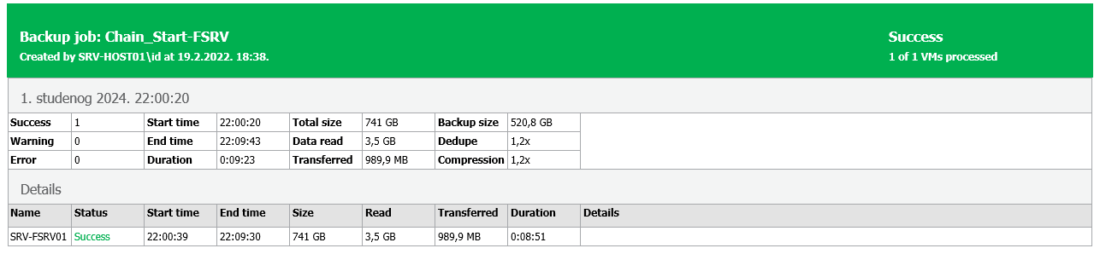
Slika 2: Backup Primarnog Domenskog poslužitelja putem Veeam backup sustava
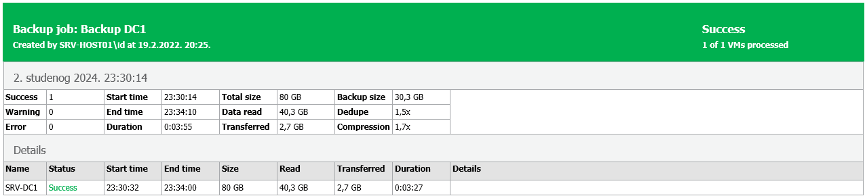
Slika 3: Backup SQL poslužitelja putem Veeam backup sustava
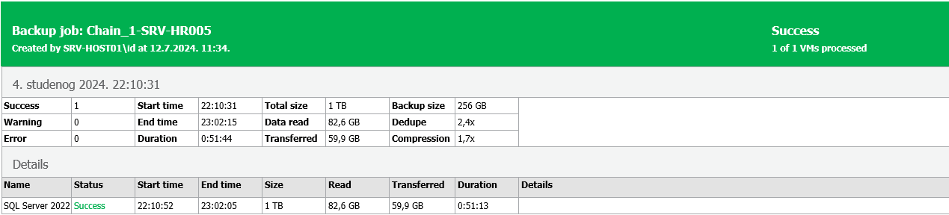
Slika 4: Backup API poslužitelja putem Veeam backup sustava
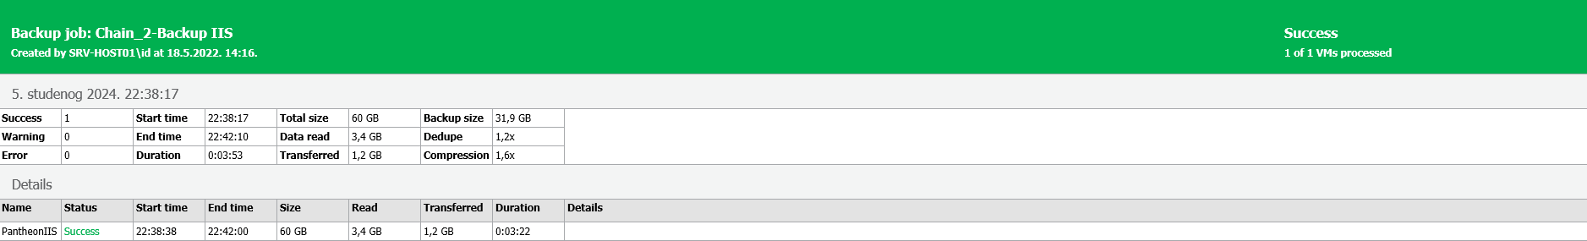
Slika 5: Kopiranje Veeam backupa poslužitelja na vrpcu
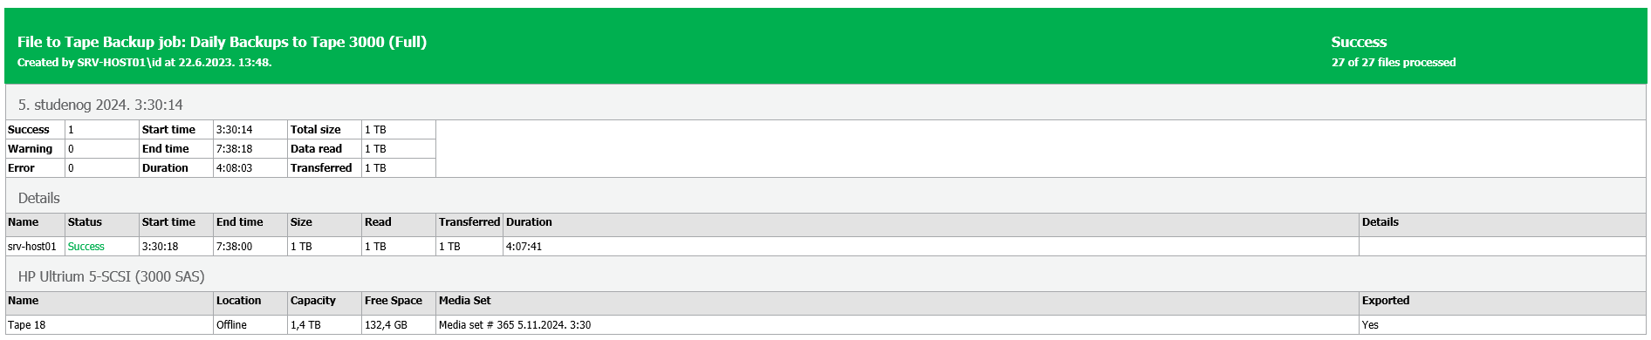

Tablica 2. Arhiviranje podataka
Naziv | Izvor | Destinacija | RPO | Raspored | Učestalost | Tip backupa | Retencija
File Server | \\srv-host01 | HP Ultrium Tape | 24h | 03:30h | PON-SUB | Set backup datoteka | 5 godina
SQL Server | \\srv-host01 | HP Ultrium Tape | 24h | 03:30h | PON-SUB | Set backup datoteka | 5 godina
IIS Server | \\srv-host01 | HP Ultrium Tape | 24h | 03:30h | PON-SUB | Set backup datoteka | 5 godina
PDC | \\srv-host01 | HP Ultrium Tape | 24h | 03:30h | PON-SUB | Set backup datoteka | 5 godina
Logs
3. Provjera uspješnosti procesa
Provjera uspješnosti izvršenih BACKUP procedura se vrši pregledom obavijesti aplikacija Veeam koje stižu putem e-maila Odgovornoj osobi.
4. Povrat podataka iz pričuvne pohrane
Backup produkcijskih poslužitelja na virtualizacijski hipervizor u lokalnom računalnom centru
Povrat virtualnih poslužitelja se vrši putem aplikacije Veeam, na način da se izvrši njihovo kopiranje na produkcijski hipervizor.
Arhiviranje podataka
Povrat podataka se vrši kopiranjem željenih backup datoteka iz spremišta na novu lokaciju odakle se onda radi restore virtualnih poslužitelja na hipervizor.
5. Verifikacija integriteta pričuvne pohrane – MI TO TRENUTNO NE RADIMO U POTPUNOSTI
Verifikacija integriteta pričuvne pohrane radi testiranja mogućnosti povrata podataka se vrši jednom godišnje. Način testiranja ovisi o korištenoj metodi izrade pohrane.
Mi silom prilika cca 6 puta godišnje radimo recovery podataka koji su slučajno obrisani.
Voditelj sigurnosti informacijskog sustava obavlja verifikaciju integriteta.
Potom izrađuje zapisnik o provedenom testiranju koji mora sadržavati rezultate testiranja i eventualne uočene pogreške i probleme. Zapisnik daje na uvid Direktoru službe koji zadržava pravo zahtijevanja ponovljenog testiranja. Zapisnik se sprema u centralni registar dokumenata informacijskog sustava (aplikacija ChangeGear).
U slučaju uočenih problema Direktor službe odlučuje o korektivnim mjerama koje je potrebno poduzeti.
Podsustav replikacije Microsoft Active Directory/DNS (AD)
Ne vrše se posebna testiranja integriteta podataka, nego isključivo test povezivosti s pričuvnim poslužiteljem.
Backup produkcijskih poslužitelja na virtualizacijski hipervizor u lokalnom računalnom centru
Testiranje integriteta backupiranih virtualnih poslužitelja se vrši X
Arhiviranje podataka
Slučajnim odabirom se određuje set testnih podataka. Operacijom čitanja testnih podataka uz pomoć odgovarajućih alata se utvrđuje njihov integritet.

Prijelazne i završne odredbe
Ova Procedura stupa na snagu i primjenjuje se danom donošenja.

Direktor

Bojan Huzanić

